Начальнику управления образования
администрации МО Туапсинский район
Г.А. Никольской
Для А.А. Бондаренко

Информационно-аналитический отчет
О проведении патриотической акции/мероприятия

Месячник оборонно-массовой и военно-патриотической работы под девизом
«Овеяна славой родная Кубань!»

- Сведения о проводимых мероприятиях:
№ | Наименование мероприятия | Место проведения | Описание организации и проведения мероприятия, достигнутые цели, приглашенные гости, участники | Охват
1. | Спортивное мероприятие «Веселые старты» | МБОУ ООШ  № 23 | 07.02.2018 года учащиеся 1 – 4 классов, сегодня ребята приняли участие в спортивном мероприятии «Веселые старты», посвященное месячнику. Мероприятие помогали проводить ребята с 9-го класса. Все остались довольны и с хорошим настроением… | 15
2. | Конкурс рисунков «Мы помним…» | МБОУ ООШ  № 23 | В школе прошла выставка рисунков в рамках месячника оборонно-массовой и военно-патриотической работы. Ребята в рисунках отразили свое видение на ВОВ.
 |  |  | Итого: | 26 чел.

Исполнил: __________ Н.Ю. Чаурова.

Спортивное мероприятие «Веселые старты»

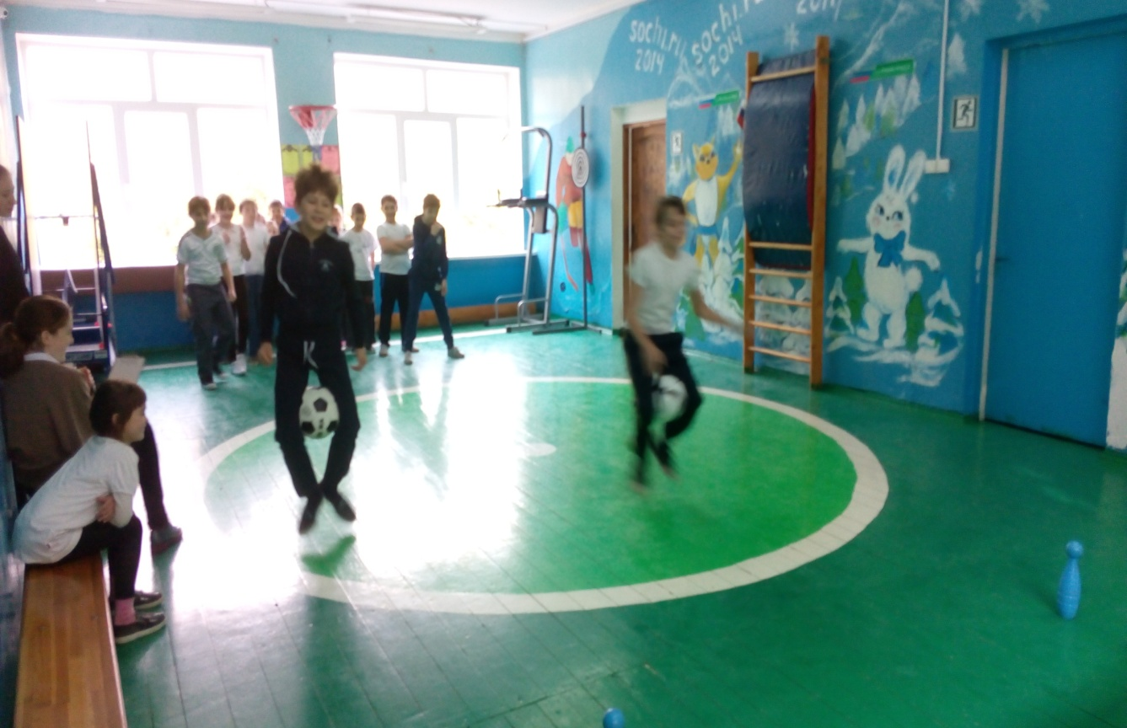

Конкурс рисунков «Мы помним…»

